Lest den Text.
Erzählt einander mit euren eigenen Worten, was ihr verstanden habt.
Klärt, was ihr nicht verstanden habt.

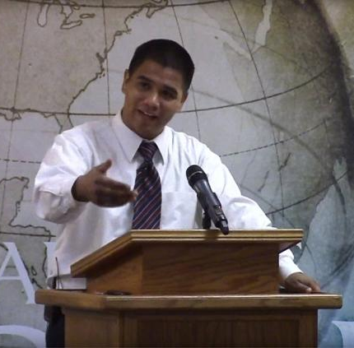
Roger Jimenez
wurde bekannt als „Hassprediger von Orlando“.
Ein Mann hatte im Juni 2016 in einem Schwulen-Club in Florida 49 Menschen getötet und 53 verletzt. Er bekannte sich kurz vor der Tat zur Terrormiliz IS (Islamischer Staat).
Kurz darauf beschimpfte ein Pfarrer einer christlichen Gemeinde in Kalifornien (Amerika) die Opfer aus dem Schwulen-Club und sagte weiter: "Die Tragödie ist, dass nicht mehr von ihnen gestorben sind."
„Gläubige Christen sollten wegen der Bluttat nicht traurig sein“, meinte der Pfarrer. Schließlich sei es Gottes Wille, dass "solche Leute" mit dem Tod bestraft würden. Er rufe niemanden auf, Homosexuelle umzubringen; aber eine "rechtschaffene" Regierung würde sie alle vor ein Erschießungskommando stellen und ihnen "die Hirne wegblasen".

Stellt euch vor: Leute sagen: „Roger ist ein Prophet. Durch ihn redet Gott.“
- Überlegt, was dafür spricht, dass Roger ein Prophet ist. Und was dagegen spricht.
- Bildet euch eine eigene Meinung und begründet sie.
- Schreibt eure Antwort auf und lest sie nachher den anderen vor.

